**自动攻击目标选择方案**

1. **目的**

更好的选择目标。

当前重新选择目标的条件：

1. 当前攻击怪物死亡。
2. 当前攻击怪物离开攻击圈
3. 有新的怪物进入攻击圈，会重新选择怪物攻击
4. **解决方案一：**
5. 图示

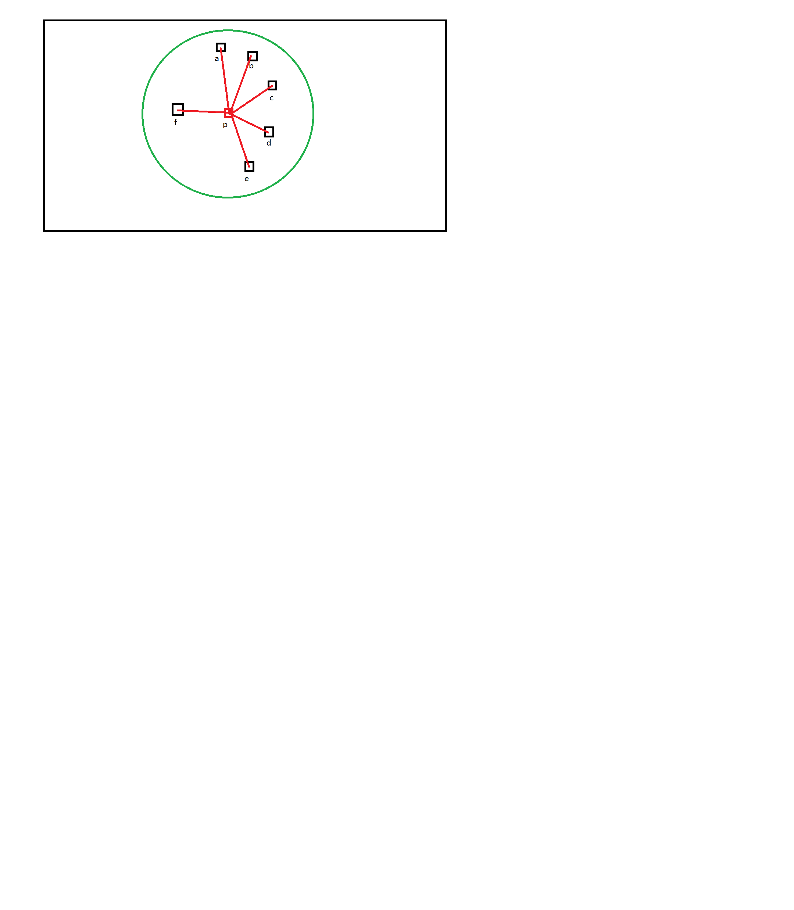

1. 具体描述

a,b,c,d,e,f时怪物，p是玩家。此时玩家正在攻击a；要从b,c,d,e,f中选择下一个攻击目标。则分别计算出pa与pb,pa与pc,pa与pd,pa与pe,pa与pf的角度，然后找出最小角度的就是新的攻击目标。

1. 优缺点

缺点：计算量极大。如果玩家站着不动，可能会被怪物偷袭

1. **解决方案二：**
2. 图示

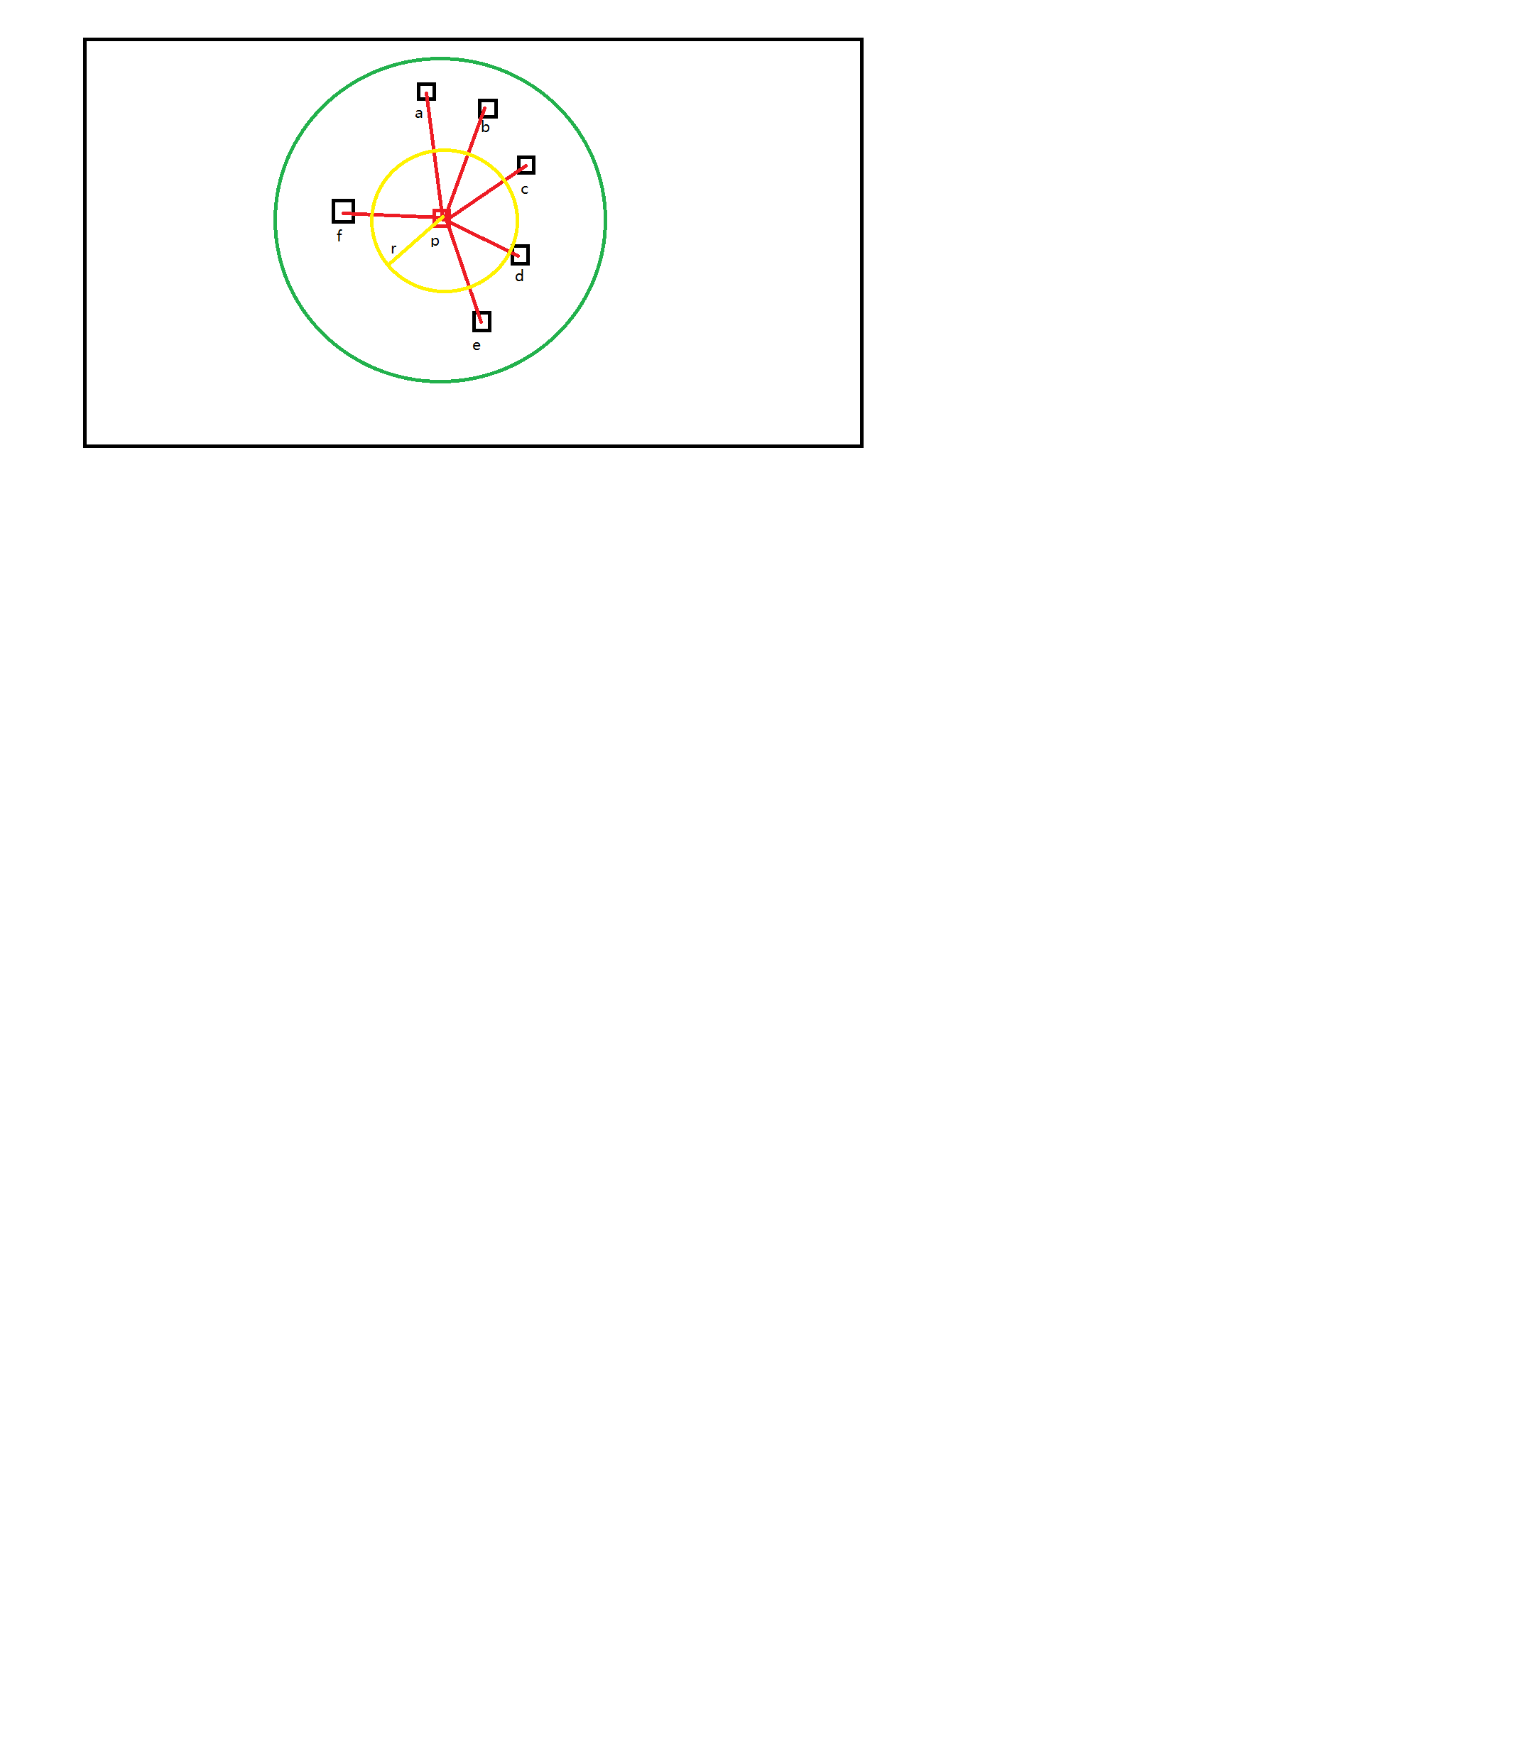

1. 具体描述

a,b,c,d,e,f时怪物，p是玩家。此时玩家正在攻击a；要从b,c,d,e,f中选择下一个攻击目标；如果黄圈内没有怪物则按照方案一，则分别计算出pa与pb,pa与pc,pa与pd,pa与pe,pa与pf的角度，然后找出最小角度的就是新的攻击目标。如果此时黄圈中有怪物则直接取离玩家最近的怪物进行攻击。

1. 优缺点

缺点：计算量大

1. **解决方案三：**
2. 图示

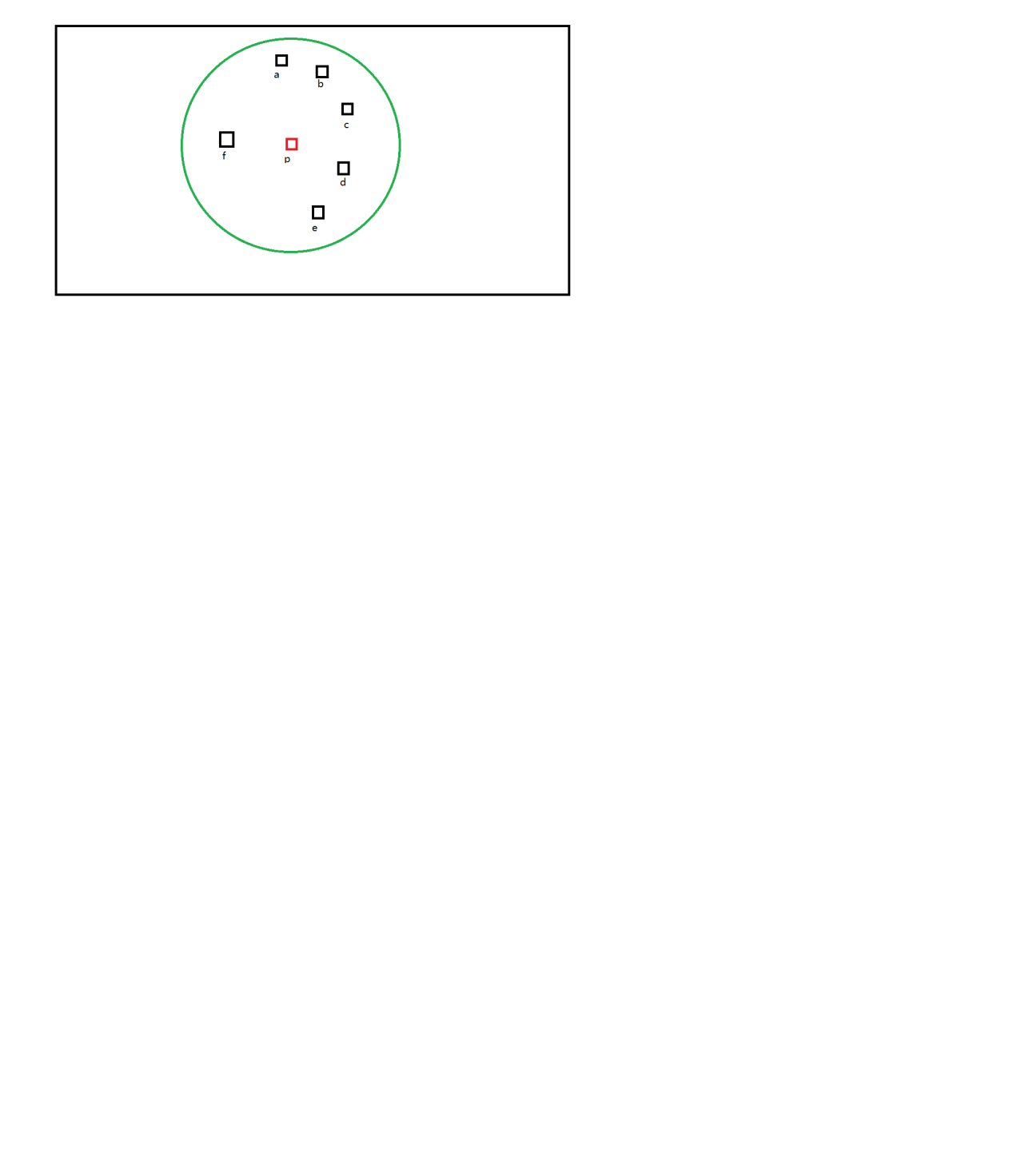

1. 具体描述

a,b,c,d,e,f时怪物，p是玩家。此时玩家正在攻击a；要从b,c,d,e,f中选择下一个攻击目标；直接取离玩家最近的怪物进行攻击。

1. 优缺点

缺点：玩家旋转角度大